**Jadeite咪咕商城**

**Jadeite_USS_mall_v2.4.0版本**

**接口性能测试报告**

**编写人员 丁倩倩**

**编写日期： 2020-12-22**

**文档版本： 1.0**

**文档修订记录**

|  |  |  |  |  |
| --- | --- | --- | --- | --- |
| 版本号 | 修订日期 | 修改人 | 修改内容 | 修改原因 |
| 1.0 | 2020-12-22 | 丁倩倩 | 无 | 初稿 |
| 2.0 | 2020-12-23 | 丁倩倩 | 开发改了es分片数和副本数 | 初版性能较差 |
|  |  |  |  |  |
|  |  |  |  |  |
|  |  |  |  |  |

目录

1 概述 4

1.1 术语和缩略语 4

2 测试范围 4

2.1 业务模型和性能要求 5

2.2 资源监控需求 5

2.3 测试领域 5

2.4 测试环境 5

2.4.1 测试组网 5

2.4.2 软硬件资源 6

2.4.3 软件典型配置 6

2.4.4 协议说明 6

2.4.5 测试工具 6

3 结果分析 7

3.1 综合搜索负载测试 7

3.1.1 综合搜索 7

4 性能遗留缺陷说明 8

5 测试结果 8

6 测试结论 8

7 问题详细说明 9

# 概述

由于咪咕商城原搜索接口使用的solr引擎切换到ElasticSearch更，本次对商品综合搜索接口、智能提示接口、店铺内商品搜索接口、店铺内智能提示接口、福利商品综合搜索接口进行性能测试，需求规格: 性能要求保持不变。

## 术语和缩略语

对项目用到的术语和缩略语进行解释

|  |  |
| --- | --- |
| **术语和缩略语** | **描述** |
| 响应时间 | 响应时间是指系统对请求作出响应的时间 |
| 吞吐量 | 吞吐量是指系统在单位时间内处理请求的数量 |
| QPS | 即每秒的响应请求数，也即是最大吞吐能力。 |
| TPS | 每秒处理的事务数，Qps基本类似于Tps，但是不同的是，一个事务可能包含多个请求，对于一个页面的一次访问，形成一个Tps；但一次页面请求，可能产生多次对服务器的请求，服务器对这些请求，就可计入“Qps”之中。 |
|

# 测试范围

本次测试范围为：南京节点环境 咪咕商城验收环境

|  |  |
| --- | --- |
| **测试场景** | **性能指标要求** |
| 商品综合搜索接口 | TPS/QPS:1000  平均响应时间：1s内  错误率：0.01% |
| 智能提示接口 |
| 店铺内商品搜索接口 |
| 店铺内智能提示接口 |
| 福利商品综合搜索接口 |

## 业务模型和性能要求

## 资源监控需求

|  |  |
| --- | --- |
| **监控对象** | **监控指标** |
| Solr与搜索服务器 | CPU、内存、磁盘、网络流量 |
| 数据库服务器 | CPU、内存、硬盘I/O |

## 测试领域

## 测试环境

南京验收测试环境

|  |  |
| --- | --- |
| **监控对象** | **监控指标** |
| Solr与搜索服务器 | CPU、内存、磁盘、网络流量 |
| 数据库服务器 | CPU、内存、硬盘I/O |

### 测试组网

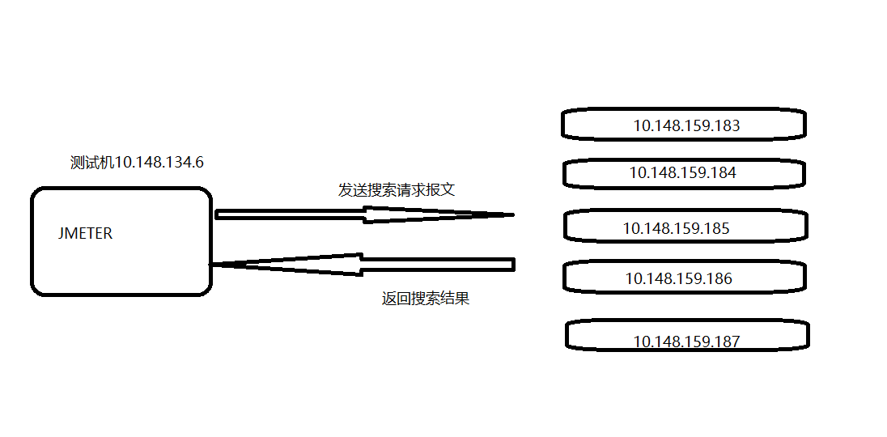

### 软硬件资源

各服务器配置、IP分配及网络情况、数量。

### 软件典型配置

列出软件中的重点配置信息，尤其是能影响到系统性能的配置信息

|  |  |  |  |  |
| --- | --- | --- | --- | --- |
| **设备名称** | **硬件资源** | **IP** | **数量** | **网络接口带宽** |
| 搜索接口服务器 | CPU:40核 内存：377G 磁盘容量421G | 10.148.159.185 | 1 | 20G |
| Solr服务器 | 10.148.159.190 | 5 | 20G |
| 10.148.159.191 |
| 10.148.159.192 |
| 10.148.159.193 |
| 10.148.159.194 |

### 协议说明

### 测试工具

对使用到的测试工具、版本号、用途进行说明

|  |  |  |  |
| --- | --- | --- | --- |
| **工具名称** | **版本** | **工具类型** | **用途** |
| Apache Jmeter | 5.1 | 开源 | 用于模拟客户端与服务器之间的数据传输 |

# 结果分析

## 负载测试

### 店铺内商品搜索接口

**测试结果**

es压测：

|  |  |  |  |  |
| --- | --- | --- | --- | --- |
| 测试子场景 | 并发数 | tps | 响应时间 | 成功率 |
| 店铺内商品搜索接口 | 500 | 3013 | 164 | 100% |
| 1000 | 3014 | 329 | 100% |
| 2000 | 2982 | 662 | 100% |
| 3000 | 2949 | 984 | 100% |

### 店铺内智能提示接口

**测试结果**

es压测：

|  |  |  |  |  |
| --- | --- | --- | --- | --- |
| 测试子场景 | 并发数 | tps | 响应时间 | 成功率 |
| 店铺内智能提示 | 3000 | 6905 | 422 | 99.9% |
| 4000 | 6306 | 612 | 99.9% |
| 6000 | 6682 | 856 | 99.9% |
| 8000 | 6416 | 1157 | 99.9% |

### 商品综合搜索接口

**测试结果**

es压测：

|  |  |  |  |  |
| --- | --- | --- | --- | --- |
| 测试子场景 | 并发数 | tps | 响应时间 | 成功率 |
| 商品综合搜索接口 | 500 | 1873 | 265 | 99.9% |
| 800 | 1904 | 415 | 99.9% |
| 1000 | 1927 | 514 | 99.9% |
| 2000 | 1904 | 1038 | 99.9% |
| 3000 | 1887 | 1551 | 99.9% |

**资源监控**

搜索接口服务器

cpu：

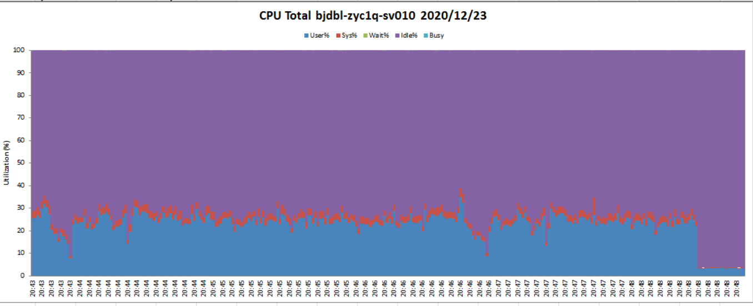

Mem:

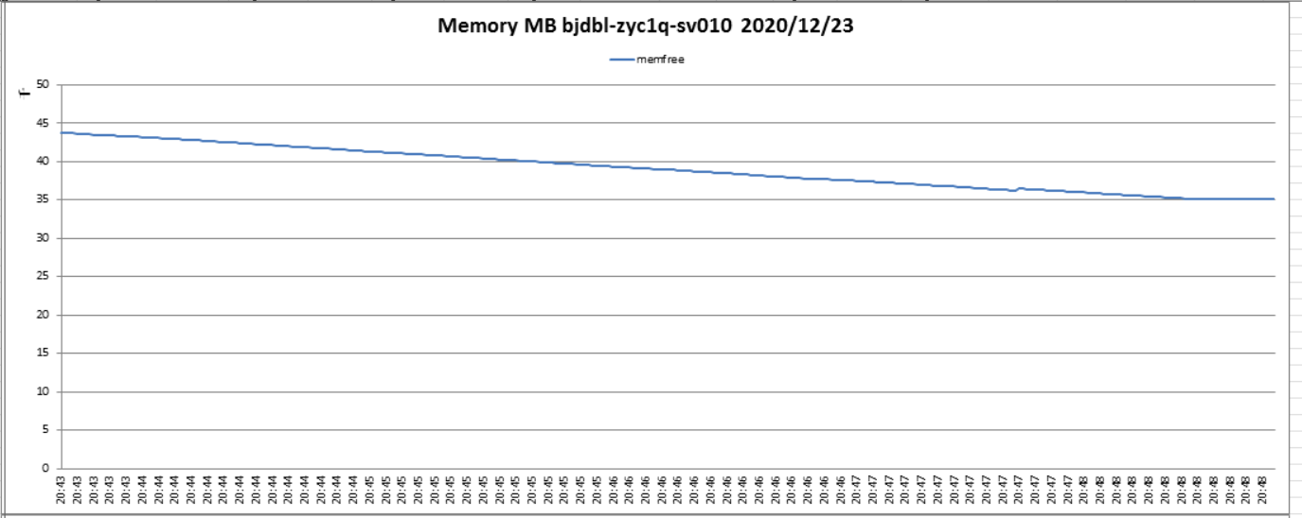

es服务器

Cpu:

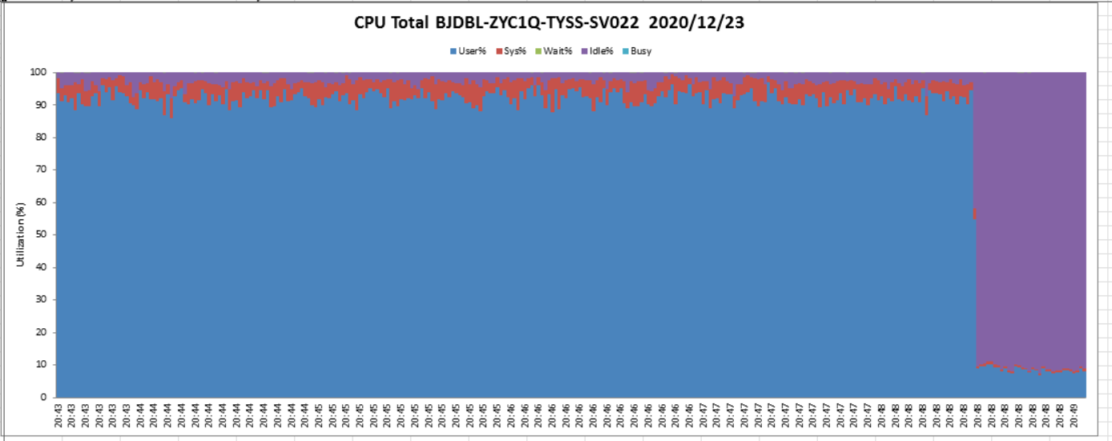

Mem:

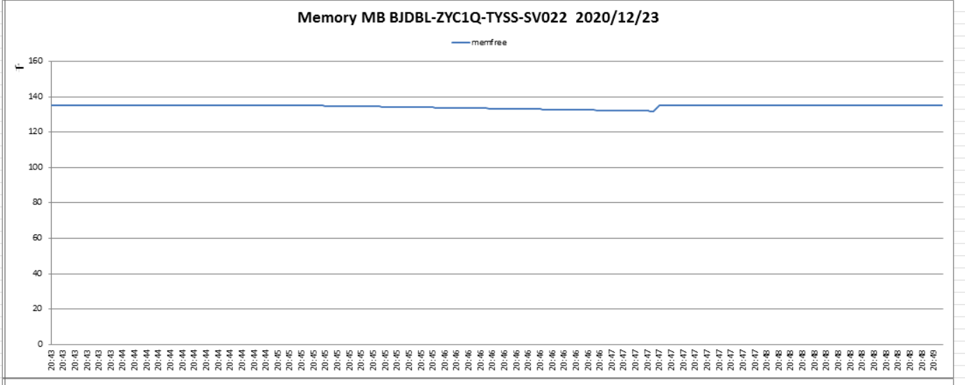

### 智能提示接口

**测试结果**

es压测：

|  |  |  |  |  |
| --- | --- | --- | --- | --- |
| 测试子场景 | 并发数 | tps | 响应时间 | 成功率 |
| 智能提示接口 | 500 | 10381 | 47 | 100% |
| 800 | 10238 | 77 | 100% |
| 1000 | 10244 | 96 | 100% |
| 2000 | 10244 | 192 | 100% |

**资源监控**

搜索接口服务器

cpu：

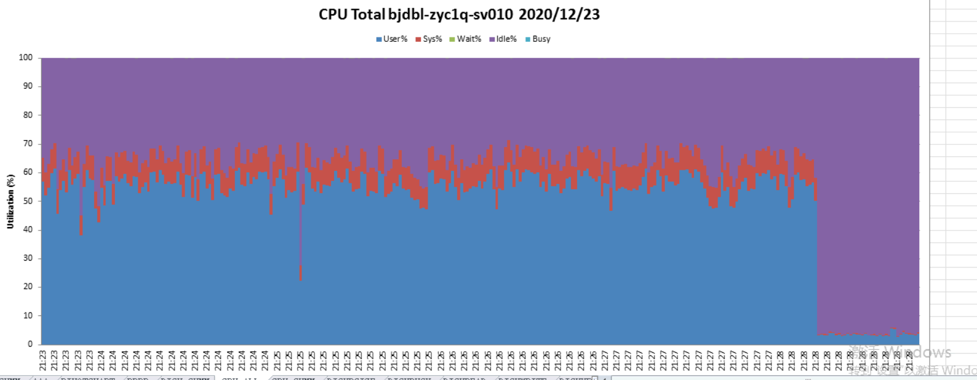

Mem:

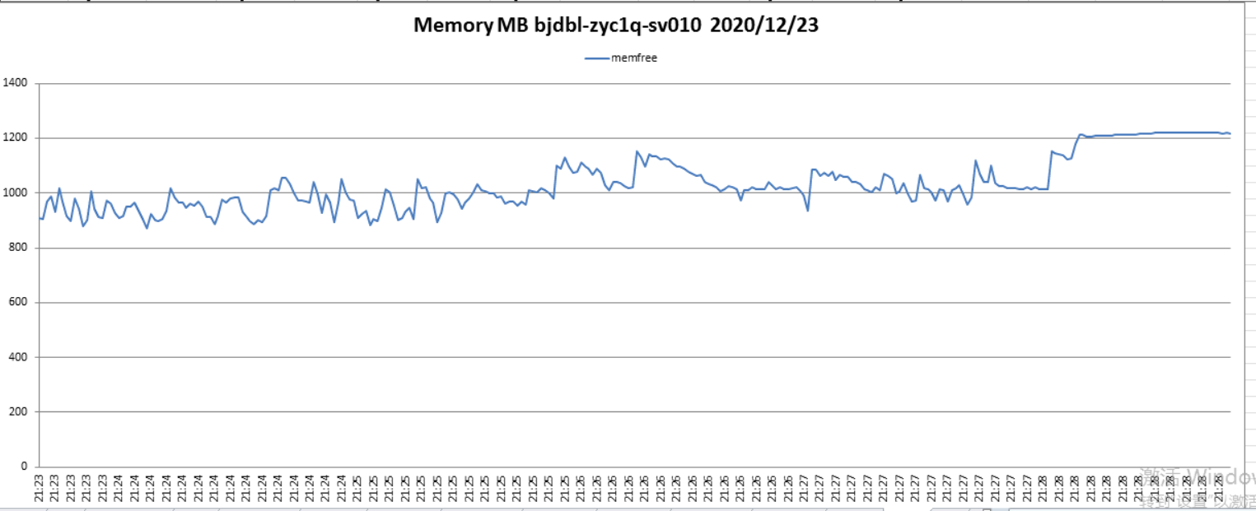

es服务器

Cpu:

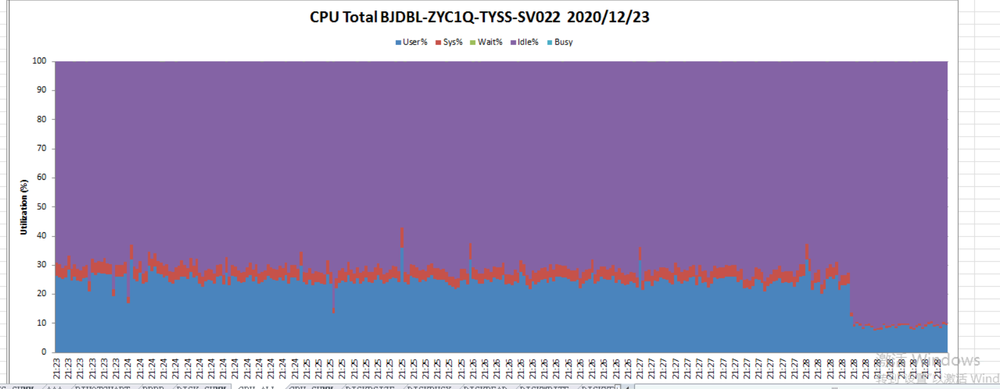

Mem:

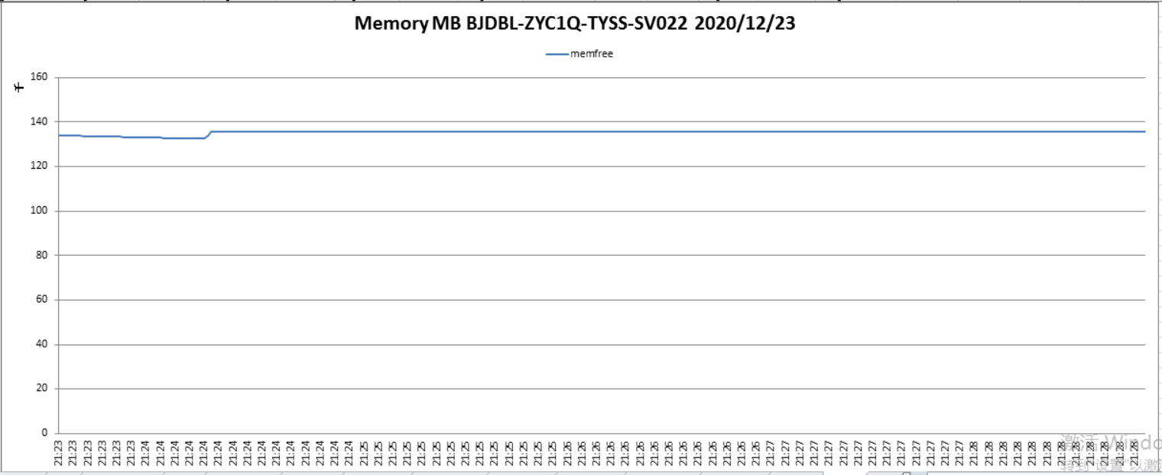

### 福利商品综合搜索接口

**测试结果**

es压测：

|  |  |  |  |  |
| --- | --- | --- | --- | --- |
| 测试子场景 | 并发数 | tps | 响应时间 | 成功率 |
| 福利商品综合搜索接口 | 50 | 267 | 186 | 99.93% |
| 500 | 696 | 711 | 99.93% |
| 800 | 693 | 1142 | 99.93% |
| 1000 | 719 | 1378 | 99.93% |
| 2000 | 574 | 3380 | 99.93% |

# 性能遗留缺陷说明

无

# 测试结果

|  |  |  |  |  |  |
| --- | --- | --- | --- | --- | --- |
| **场景名称** | **子场景** | **tps_max** | **平均响应时间ms** | **并发持续时间min** | **成功率** |
| 商品综合搜索接口 | 商品综合搜索 | 1927 | 514 | 5 | 99.9% |
| 智能提示接口 | 提示词搜索 | 10381 | 47 | 5 | 100% |
| 店铺内商品搜索接口 | 店铺内商品搜索 | 3014 | 329 | 5 | 100% |
| 店铺内智能提示接口 | 店铺内智能提示搜索 | 6905 | 422 | 5 | 99.9% |
| 福利商品综合搜索接口 | 福利商品综合搜索 | 719 | 1378 | 5 | 99.93% |

# 测试结论

1. 总体性能指标正常。
2. 性能测试通过。

# 问题详细说明

无